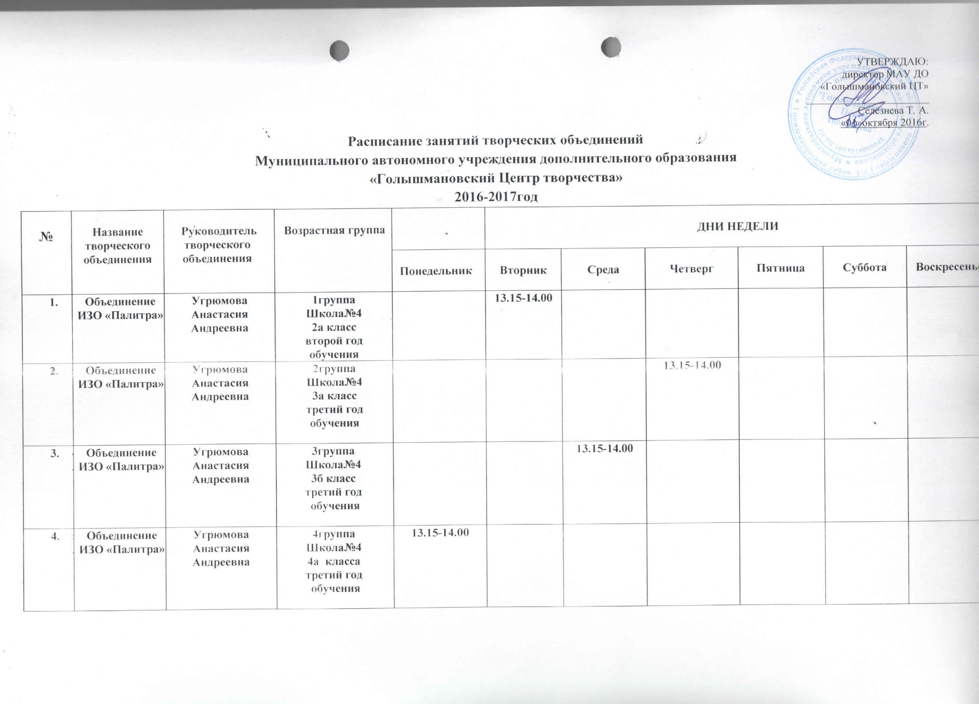

- 6 | Объединение  ИЗО «Палитра» | Угрюмова  Анастасия Андреевна | 5группа  школа№2  4акласс  третий год обучения | 8.05 -8.50
- 7 | Объединение  ИЗО «Палитра» | Угрюмова  Анастасия Андреевна | 6группа  ЦТ  первый год обучения | 14.30-16.00 |  | 14.30-16.00
- 8 | Объединение  ИЗО «Палитра» | Угрюмова  Анастасия Андреевна | 7группа  ЦТ  второй год  обучения |  | 14.30-16.00 |  | 14.30-16.30
- 9 | Объединение  ИЗО «Палитра» | Угрюмова  Анастасия Андреевна | 8группа  ЦТ  третий год  обучения |  |  | 16.00-17.30 |  |  |  | 12.00-13.30
- 11 | Объединение  ИЗО «Палитра» | Угрюмова  Анастасия Андреевна | индивидуальные  занятия |  |  |  |  |  |  | 13.30-14.15
- 19 | Объединение декоративно прикладного творчества  «Хоровод идей» | Молодых  Ольга  Александровна | 1группа  школа№1  2а класс  второй год обучения |  | 13.20-14.05
- 20 | Объединение декоративно прикладного творчества  «Хоровод идей» | Молодых  Ольга  Александровна | 2группа  школа№1  2б класс  второй год обучения |  | 14.10 -14.55
- 21 | Объединение ИЗО  «Палитра» | Быкова Светлана Вадимовна | 1группа  школа№1  4бкласс  третий год обучения | 13.20-14.05
- 22 | Объединение ИЗО  «Палитра» | Быкова Светлана Вадимовна | 2группа  школа№1  4в класс  третий год обучения |  |  |  | 13.20-14.05
- 23 | Объединение ИЗО  «Палитра» | Быкова Светлана Вадимовна | 3 группа  школа№1  4г класс  третий год обучения |  | 13.20-14.05
- 24 | Объединение ИЗО  «Палитра» | Быкова Светлана Вадимовна | 4 группа  школа№1  3б класс  третий год обучения |  |  | 13.20-14.05
- 25 | Объединение ИЗО  «Палитра» | Быкова Светлана Вадимовна | 5 группа  школа№1  2в класс  второй год обучения |  |  |  |  | 12.45-13.30
 | Объединение декоративно прикладного творчества  «Карусель» | Быкова  Светлана  Вадимовна | 6 группа  школа №2  первый год обучения | 08.05-08.50
 | Объединение декоративно прикладного творчества  «Мастерская умельцев» | Быкова  Светлана  Вадимовна | 7 группа  ЦТ  второй год обучения |  | 14.30-16.00 |  | 14.30-16.00
 | Объединение декоративно прикладного творчества  «Мастерская умельцев» | Быкова  Светлана  Вадимовна | 8 группа  ЦТ  первый год обучения | 14.30-16.00 |  | 14.30-16.00
 | Объединение декоративно прикладного творчества  «Мастерская умельцев» | Быкова  Светлана  Вадимовна | 9 группа  ЦТ  первый год обучения | 16.30-17.30 |  |  |  | 14.30-16.00
- 26 | Объединение «Ноосфера» | Воронова Елена Николаевна | 1группа  первый год обучения  ЦДТ |  | 15.00-16.30 |  | 16.00-17.30
- 27 | Объединение «Ноосфера» | Воронова Елена Николаевна | 2группа  второй год обучения  ЦДТ | 16.00-17.30 |  | 16.00-17.30
 | Объединение «Ноосфера» | Воронова Елена Николаевна | 3группа  третий год обучения  ЦДТ |  | 17.30-19.00 |  | 17.40-19.10
 | Объединение «Ноосфера» | Воронова Елена Николаевна | 4группа  четвёртый год обучения  ЦДТ | 17.40-19.10 |  | 17.40-19.10
- 28 | Объединение «Ноосфера» | Воронова Елена Николаевна | индивидуальные  занятия |  |  |  |  | 15.00 -16.30
- 32 | Объединение  «Брейк дан с» | Пастухов Евгений  Сергеевич | 1группа  второй год обучения  ЦТ |  | 14.20-15.50 |  | 14.20-15.50
 | Объединение  «Брейк дан с» | Пастухов Евгений  Сергеевич | 2группа  второй год обучения  ЦТ |  |  | 14.20-15.50 |  |  | 12.00-13.30
- 33 | Объединение ИЗО  «Карусель» | Чепурная  Татьяна Владимировна | 1 группа  школа №2  3а,3б класс | 8.05-8.50
- 35 | Объединение ИЗО  «Палитра» | Чепурная  Татьяна Владимировна | 2группа  школа№1  3г класс  третий год обучения |  | 12.20-13.05
- 36 | Объединение ИЗО  «Палитра» | Чепурная  Татьяна Владимировна | 3группа  школа№1  3вкласс  третий год обучения |  |  |  | 11.20-12.05
- 37 | Объединение ИЗО  «Палитра» | Чепурная  Татьяна Владимировна | 4группа  школа№1  3акласс  третий год обучения |  |  |  | 11.20-12.05 | 10.20 -11.05
- 38 | Объединение ИЗО  «Карусель» | Чепурная  Татьяна Владимировна | 5 группа  ЦТ  первый год  обучения |  |  |  |  | 14.10- 15.40 | 12.00-13.30
- 39 | Объединение ИЗО  «Карусель» | Чепурная  Татьяна Владимировна | 6 группа  ЦТ  первый год  обучения |  |  |  |  | 15.50-17.20 | 13.40-15.10
- 40 | Объединение ИЗО  «Карусель» | Чепурная  Татьяна Владимировна | 7 группа  д.с. «Вишенка»  первый год  обучения | 15.00-15.30
- 41 | Объединение ИЗО  «Карусель» | Чепурная  Татьяна Владимировна | 8 группа  д.с. «Вишенка»  первый год  обучения | 15.40-16.20
 | Объединение  КВН | Пастухов  Евгений Сергеевич | ЦДТ |  |  |  | 16.00-17.30 | 16.00-17.30
 | Объединение  Лидер | Шааф  Елена Александровна | МАОУ «Малышенская  СОШ»  первый год  обучения | 15.30-17.00 |  |  | 15.30-17.00
 | Объединение декоративно прикладного творчества | Солошенко  Елена  Станиславовна | МАОУ «Евсинская  СОШ»  первый год  обучения |  | 14.30 -15.30 |  | 14.30-15.30 | 13.50-14.50
 | Объединение  «Эстрадный вокал» | Журавлёва  Ольга  Юрьевна | ЦТ  третий обучения |  | 14.15-15.45 | 14.15-15.45
 | Объединение  Декоративно прикладного творчества | Ермачкова Татьяна  Владимировна | «Среднечирковская СОШ»  второй год обучения |  |  |  | 14.00-15.30 |  |  | 13.00-14.30
 | Объединение  Декоративно прикладного творчества | Гатиятулина  Нина  Николаевна | «Гладиловская СОШ»  первый год обучения |  | 16.30-17.30 |  |  | 15.00-16.30
 | Объединение  Декоративно прикладного творчества | Цыбуцинина Елена  Владимировна | «Земляновская СОШ»  первый год обучения |  | 14.00-15.30 |  | 14.00-15.30
 | Робототехника | Казаринова  Татьяна  Анатольевна | «Земляновская СОШ»  первый год обучения |  |  | 14.30-15.30 |  | 13.00-14.30
 | Объединение  Декоративно прикладного творчества  «Волшебная шкатулка» | Кузнецова  Людмила Николаевна | «Медведевская  СОШ»  первый год обучения |  |  | 14.00-15.30 | 14.00-15.30
 | Музыкальное творчество | Борцова Оксана Николаевна | «Медведевская  СОШ»  первый год обучения |  |  | 15.00-15.45 | 14.30-16.00
 | Робототехника | Кравченко Екатерина Юрьевна | «Боровлянская  СОШ»  1группа  первый год обучения |  | 13.50-14.50
 | Робототехника | Кравченко Екатерина Юрьевна | «Боровлянская  СОШ»  1группа  первый год обучения | 13.50-14.50
 | Объединение  Декоративно прикладного творчества  «Мастерок» | Ефимова Любовь  Александровна | «Боровлянская  СОШ»  1группа  первый год обучения |  | 14.00-15.30
 | Объединение  Декоративно прикладного творчества  «Мастерок» | Ефимова Любовь  Александровна | «Боровлянская  СОШ»  2группа  первый год обучения |  |  | 14.00-15.30
 | Танцевальное творчество | Готфрид  Татьяна Николаевна | «Королевская  СОШ»  первый год обучения | 15.05 -16.35 |  |  |  | 15.05 -15.45
 | Робототехника | Ткачук Сергей Николаевич | «Королевская  СОШ»  Первый год обучения |  | 13.40 -15.10 |  |  | 13.40 -15.10
 | Рок-группа  клуб | Попов  Иван Михайлович | МАУ ДО  «Голышмановский ЦТ» |  | 18.00-20.00 |  | 18.00-20.00 |  | 17.00-19.00
 | Школа раннего развития «Ступеньки»  (платное обучение) | Зазимко  Ольга Евгеньевна  Воронова  Елена Николаевна  Янюк Марина  Викторовна  Чепурная  Татьяна  Владимировна | 1группа  МАУ ДО  «Голышмановский ЦТ» |  | 16.30-17.00  Подготовка к обучению в школе  17.10 -17.40  Ритмика |  | 16.30-17.00  Декоративно-прикладное творчество  17.10 -17.40  Английский язык
 | развития «Ступеньки»  (платное обучение) | Зазимко  Ольга Евгеньевна  Воронова  Елена Николаевна  Больных Наталья Николаевна  Чепурная  Татьяна  Владимировна | 2группа  МАУ ДО  «Голышмановский ЦТ» |  | 16.30-17.00  Ритмика  17.10 -17.40  Подготовка к обучению в школе |  | 16.30-17.00  Английский язык  17.10 -17.40  Декоративно-прикладное творчество

.
Чт.  14.00-15.30 | Вс.  13.00-14.30

Объединение декоративно- прикладного творчества «Конфетти»

Ермачкова Татьяна Владимировна

Среднечирковская СОШ

МАУ ДО "Голышмановский ЦТ"

МАУ ДО "Голышмановский ЦТ"

МАУ ДО "Голышмановский ЦТ"

МАОУ «Голышмановская СОШ№4»,МАОУ «Голышмановская СОШ№2»
МАУ ДО "Голышмановский ЦТ"

МАОУ «Голышмановская СОШ№1»

